乌拉特中旗工程建设项目审批事项

办事指南
- 事项名称
涉及国家安全事项的建设项目审批
- 事项类别
行政许可
- 受理条件
申请材料齐全、真实有效，形式符合相关要求。
- 设定依据
《国家安全法》第59条 国家建立国家安全审查和监管的制度和机制，对影响或者可能影响国家安全的外商投资、特定物项和关键技术、网络信息技术产品和服务、涉及国家安全事项的建设项目，以及其他重大事项和活动，进行国家安全审查，有效预防和化解国家安全风险。
《国务院对确需保留的行政审批项目设定行政许可的决定》（国务院令第412号）附件第66项 涉及国家安全事项的建设项目审批，实施机关为安全部、地方各级国家安全机关。
《内蒙古自治区涉及国家安全事项的建设项目管理办法》全文
- 审批层级
盟市级
- 办理情形与申请材料
1.涉及国家安全事项的建设项目申请书
2.企业营业执照或者组织注册登记证书、申请人有效身份证件复印件
3.建设项目投资性质、使用功能、地理位置及周边环境说明文件
4.建设项目规划红线范围内的1：2000地形图或者1：500总平面图
5.建设项目整体规划设计方案或内部智能化集成系统、办公自动化系统、信息网络系统等设计方案
- 办理流程图
申请人申请后由各盟市国家安全局受理，申请属于涉及国家安全的建设项目审批管理范围且申请材料和相关材料真实、齐备、规范的予以受理。受理后进行审查，涉及国家安全事项的建设项目新改扩建、产权转移等行为符合维护国家安全要求的；涉及国家安全事项的建设项目新改扩建、产权转移等行为存在危害国家安全隐患，但经采取国家安全防范措施可以消除的，且由国家安全机关提出设计、施工、使用、维护等方面的防范要求，申请人按照防范要求指定防范方案报国家安全机关审核同意的予以许可，最后由国家安全局决定并将结果送达。
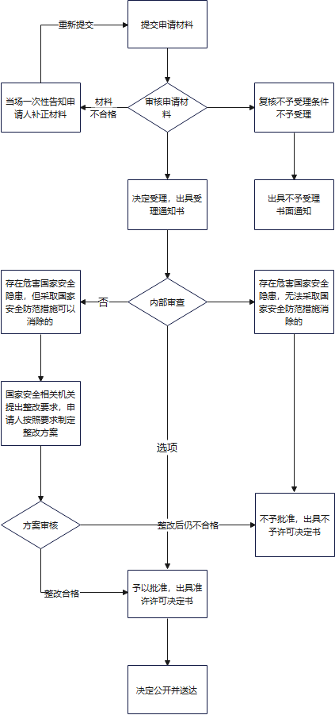
- 办件类型
承诺件
- 法定时限
20个工作日
- 承诺时限
5个工作日
- 办理地点
（线上）内蒙古自治区政务服务网
（线下）政务服务大厅工程建设项目审批综合窗口
- 办理机构
盟市国家安全部门
- 收费标准
不收费
- 咨询方式
政务服务大厅工程建设项目审批综合窗口或拨打12345热线咨询
- 办理进程、结果查询途径
线上查询：工程建设项目审批管理系统
- 监督投诉方式
内蒙古一体化在线政务服务平台内投诉或拨打12345热线投诉
- 行政相对人权利和义务
行政相对人权利和义务由《中华人民共和国行政许可法》《中华人民共和国行政复议法》《中华人民共和国行政诉讼法》等法律法规规定。
（一）符合法定条件、标准的，申请人有依法取得行政许可的平等权利，行政机关不得歧视。
（二）行政机关依法未予审批或确认的，应书面决定说明理由，并告知申请人享有依法申请行政复议或者提起行政诉讼的权利。
（三）申请材料不齐全或者不符合法定形式的，行政机关应要求申请人补充完善；申请材料严重不符合要求的，行政机关应退回重报。
（四）申请人申请时应当如实向行政机关提交有关材料和反映真实情况，并对其申请材料实质内容的真实性负责。
- 申请样表及结果样本
1.涉及国家安全事项的建设项目许可申请书
2.涉及国家安全事项的建设项目审批准予许可决定书

1.涉及国家安全事项的建设项目许可申请书
涉及国家安全事项的建设项目许可申请
XXXX市国家安全局：
一、建筑项目基本情况：
本 投资开发的 建设项目工程，地址＿＿＿市＿＿＿区＿＿＿路＿＿＿号，位于＿＿＿＿小区，用地范围东至＿＿＿路西至＿＿＿路北至＿＿＿路南至＿＿＿，用地性质：＿＿＿＿＿建设项目占地面积＿＿＿＿，总建筑面积＿＿＿＿，包括＿＿＿＿，建筑高度＿＿＿，楼层数地上＿＿＿，地下＿＿＿。投资总额＿＿＿＿，工程将于＿＿＿年＿＿月＿＿日开工，预计于＿＿＿年＿＿月＿＿日竣工。
二、建设项目相关方情况
1、投资（开发）方名称：＿＿＿＿＿＿＿，注册地址：＿＿＿＿＿＿＿＿＿＿＿，机构代码：＿＿＿＿＿＿＿＿＿，营业执照号：＿＿＿＿＿＿＿＿＿＿＿＿＿＿＿＿，注册地（国别／地区）：＿＿＿；成立时间：＿＿＿年＿＿月＿＿日，注册资金：＿＿＿＿；投资金额：＿＿＿＿，所占项目资金比例：＿＿＿;法人代表：＿＿＿,国籍：＿＿＿，证件类型：＿＿＿＿，证件号码：＿＿＿＿＿＿＿＿＿，联系方式：（电话／手机）＿＿＿＿＿＿＿＿＿，(邮箱）：＿＿＿＿＿＿＿＿＿。
负责人：＿＿＿,国籍：＿＿＿，证件类型：＿＿＿＿＿＿＿＿＿＿＿，证件号码：＿＿＿＿＿＿＿＿＿，联系方式：（电话／手机）＿＿＿＿＿＿＿＿，邮箱：＿＿＿＿＿＿＿＿＿。
（如多方投资，分别写明）
2、建设（监理）方名称：＿＿＿＿＿＿＿＿，注册地址：＿＿＿省＿＿＿市＿＿＿路＿＿＿号，机构代码：＿＿＿＿＿＿＿＿＿，营业执照号：＿＿＿＿＿＿＿＿＿＿＿＿＿＿＿＿，注册地（国别／地区）：＿＿＿；成立时间：＿＿＿年＿＿月＿＿日，注册资金：＿＿＿；法人代表：＿＿＿,国籍：＿＿＿，证件类型：＿＿＿＿＿＿＿＿＿＿＿＿＿，证件号码：＿＿＿＿＿＿＿＿＿，联系方式：（电话／手机）＿＿＿＿＿＿＿＿，邮箱：＿＿＿＿＿＿＿＿＿。
负责人：＿＿＿,国籍：＿＿＿，证件类型：＿＿＿＿＿＿＿＿＿＿＿＿＿＿＿＿，证件号码：＿＿＿＿＿＿＿＿＿＿，联系方式：（电话／手机）＿＿＿＿＿＿＿＿＿，邮箱：＿＿＿＿＿＿＿＿＿。
（如多方承建、监理，分别写明）
3、使用（管理）方名称：＿＿＿＿＿＿＿＿＿；注册地址：＿＿＿路号＿＿楼＿＿室，机构代码：＿＿＿＿＿＿＿＿＿，营业执照号：＿＿＿＿＿＿＿＿＿＿＿＿＿＿＿，注册地（国别／地区）：＿＿；成立时间：＿＿＿年＿＿年＿＿日，注册资金：＿＿＿万人民币；法人代表：＿＿＿,国籍：＿＿＿，证件类型：＿＿＿＿＿＿＿＿＿＿＿＿＿＿，证件号码：＿＿＿＿＿＿＿＿＿＿，联系方式：（电话／手机）＿＿＿＿＿＿＿＿＿，邮箱：＿＿＿＿＿＿＿＿＿。
负责人：＿＿＿,国籍：＿＿＿，证件类型：＿＿＿＿＿＿＿＿＿＿＿＿＿＿＿，证件号码：＿＿＿＿＿＿＿＿＿＿＿＿＿＿＿＿,联系方式：（电话／手机）＿＿＿＿＿＿＿＿＿＿，邮箱：＿＿＿＿＿＿＿＿＿＿。
4、申请人：＿＿＿;证件类型：＿＿＿＿＿＿＿＿＿＿＿＿＿，证件号码：＿＿＿＿＿＿＿＿＿＿，联系方式：（电话／手机）＿＿＿＿＿＿＿＿＿＿，邮箱：＿＿＿＿＿＿＿＿＿＿。
（相关机构、人员证件复印件附后）
本建设项目后主要用途：＿＿＿＿，主要销售和租赁对象为＿＿＿＿＿＿。项目智能集成系统、网络通讯设施基本情况：＿＿＿＿＿。
（相关申请材料，如图纸、设计方案等附后）
根据国家和自治区有关法律法规，特向你局提出涉及国家安全事项的建设项目审批申请。同时申请人承诺：提交的所有材料合法、有效，复印文本与原件一致，反映的情况真实。申请人对申请材料实质内容的真实性负责，若有意隐瞒有关情况或者提供虚假材料，由此产生一切法律后果由申请人自负。

＿＿＿房地产有限公司（盖章）
＿＿＿年＿＿月＿＿日

项目单位主要负责人（外方）基本情况表

英文姓名 |  |  |  | 中文姓名 |  |  |  | 一寸照片
性别 |  |  |  | 出生年月 |  |  |  | 一寸照片
出生地 |  |  | 国籍 |  |  |  |  | 一寸照片
曾有国籍 |  |  |  | 电话号码 |  |  |  | 一寸照片
护照号码（附复印件） |  |  |  |  |  | 签发地
护照有效期至 |  |  |  |  |  | 现签证种类
现住址 |  |  |  |  |  | 参加工作时间
注册执业资格 |  |  |  |  | 注册执业证号（附复印件）
资质等级 |  |  |  |  |  | 职称
现服务单位名称
在中国有无违法记录
单位领导签字（盖章）
注：护照和职业资格证书需要复印件附后
填表日期：XXXX年XX月 XX日

外方工作人员基本情况表

注：护照和职业资格证书需要复印件附后
英文姓名 |  |  |  | 中文姓名 |  |  |  | 一寸照片
性别 |  |  |  | 出生年月 |  |  |  | 一寸照片
出生地 |  |  | 国籍 |  |  |  |  | 一寸照片
曾有国籍 |  |  |  | 电话号码 |  |  |  | 一寸照片
护照号码（附复印件） |  |  |  |  |  | 签发地
护照有效期至 |  |  |  |  |  | 现签证种类
现住址 |  |  |  |  |  | 参加工作时间
参加工作时间 |  |  |  |  | 担何种职务
现服务单位名称
在中国有无违法记录
单位领导签字（盖章）

填表日期：XXXX年XX月 XX日

- 涉及国家安全事项的建设项目审批准予许可决定书
××市（区）国家安全局
涉及国家安全事项的建设项目审批
准予许可决定书
（正页）

决定书编号：

（申请人名称） ：
你（单位）于 年 月 日提出的 （项目名称） 【新建、改建、扩建、所有权转移】申请，已于 年 月 日受理。经审查，本机关认为 (准予许可的理由)
。根据《中华人民共和国行政许可法》和 （法律法规名称、条款）的规定，依法决定准予许可。
本许可决定在建设项目各项要素不发生重大变更的情况下长期有效，本机关将在预先通知的情况下，对本项目落实国家安全防范措施和维护国家安全要求的情况开展检查。
附件及附图(与本许可决定书具有同等法律效力)名称: ××××××××××××××。
××市（区）国家安全局（印）
年 月 日
本许可决定书于 年 月 日送达
被送达人：
经办人：
联系方式：

